ZADATCI :

OTVORI UDŽBENIK MOJ MALI MATEMATIČKI SVIJET

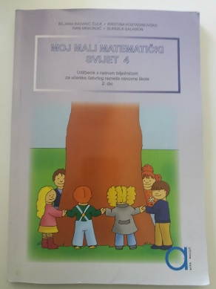 NA STRANICU 115. 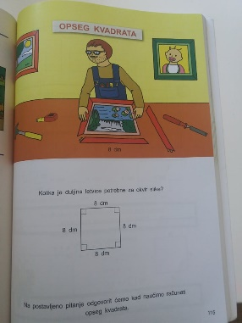

PREPIŠI PLAN PLOČE U BILJEŽNICU.

RIJEŠI UDŽBENIK 115 DO 120. STR.

PLAN PLOČE
OPSEG KVADRATA

ZBROJ DULJINA SVIH STRANICA KVADRATA ZOVEMO OPSEGOM KVADRATA.

O = a + a + a +a
O = 4 *a

OPSEG KVADRATA
4 * a

